Základní škola, Chrast, okres Chrudim
U Pošty 5
538 51 Chrast
(tým žáků pracujících v projektu Světová škola)

V rámci projektu Světová škola jsme provedli šetření, abychom zjistili, jak se naši žáci chovají z pohledu kritéria odpovědné výroby a spotřeby.
Zjistili jsme, že problémem je plýtvání jídlem ve školní jídelně.
Na základě výsledku dotazníkového šetření jsme se rozhodli dokázat,
že i z ne příliš oblíbených luštěnin lze připravit chutný pokrm.

Znáte „adzuki, belugu a cizrnu?“
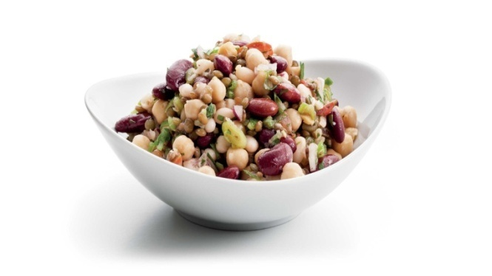
Prosíme, pomozte nám s dokončením projektu

Připravte ze široké nabídky dostupných luštěnin - čočky, hrachu, fazolí, cizrny a sóji - překvapivě chutné jídlo.

- Pokrm vyfoťte, připojte recept a podělte se s námi o váš názor na pokrm – zda jste recepturu něčím vylepšili či nějakou přísadu oproti původnímu receptu vynechali, jak vám chutnalo – či nechutnalo, kdo recept připravoval, čím vás zaujal, že jste se rozhodli pro jeho přípravu
- Zasílejte na e-mail: celnarova.ivana@skola-chrast.net do konce března
do předmětu uveďte název chutně z luštěnin

Děkujeme za spolupráci a těšíme se na Vaše fotografie,
recepty a příspěvky
Mgr. Budínská, Mgr. Celnarová, Bc. Grassinger a tým žáků ZŠ Chrast

